Т. А. Раздобурдина

МОУ «Средняя общеобразовательная школа № 2»

Городской округ Архангельской области «Котлас»

учитель начальных классов

**ДИДАКТИЧЕСКИЕ ИГРЫ НА УРОКАХ МАТЕМАТИКИ**

**Аннотация:** в статье представлен опыт работы применения игровой технологии на уроках математики в начальной школе, приведены примеры дидактических игр, которые помогают обучающимся усваивать учебный материал, способствуют развитию любознательности, познавательной мотивации, воображения, произвольной памяти, логического мышления, делают процесс обучения эмоциональным, позволяющим ребёнку получить собственный опыт.

**Ключевые слова:** обучающиеся начальной школы, дидактическая игра, способ обучения, развитие, формирование, педагог.

Игровая технология – самая актуальная для учителя начальной школы, которая позволяет сделать интересным и увлекательным процесс обучения. Другой положительной стороной игры является то, что она способствует использованию знаний в новой ситуации, через игру быстрее познаются закономерности обучения.

Игра и учёба – это две разные деятельности, между ними имеются значительные, качественные различия. Задача учителя начальной школы – сделать плавным, адекватным переход детей от игровой деятельности к учебной. И в этом помогают дидактические игры.

Дидактическая игра имеет определённую структуру:

* дидактическая задача;
* игровая задача;
* игровые действия;
* правила игры;
* результат (подведение итогов).

При проведении игр необходимо сохранить все структурные элементы, поскольку именно с их помощью решаются учебные задачи. Дидактическая игра - это игра только для ребёнка. Для взрослого она – способ обучения. Основные функции дидактических игр заключаются **в формировании**:

* устойчивого интереса к учению и снятия напряжения, связанного с процессом обучения;
* психических новообразований;
* общих учебных умений, навыков учебной и самостоятельной работы;
* навыков самоконтроля и самооценки;
* адекватных взаимоотношений и освоение социальных ролей.

Основные **условия** проведения дидактической игры:

* наличие у педагога определённых знаний и умений относительно дидактических игр;
* выразительность проведения игры;
* необходимость включения педагога в игру: он является и участником, и руководителем игры, незаметно для детей направляя игру в нужное русло;
* используемая в дидактической игре наглядность должна быть простой и ёмкой.

Игра ставит ученика в условия поиска, пробуждает интерес к победе. Отсюда – стремление быть первым, быстрым, ловким, находчивым.  У детей развивается чувство ответственности, коллективизма. Воспитывается дисциплина, воля, характер. Проводя игру, педагог должен постоянно помнить, что он даёт детям сложные учебные задания, а в игру их превращает форма их проведения: эмоциональность, лёгкость, непринуждённость. Между педагогом и детьми должна быть атмосфера уважения, взаимопонимания, доверия и сопереживания

Приведу примеры игр, которые можно использовать на уроках математики.

*Для закрепления знаний чисел и их состава:*

**«Математическая эстафета».** Средства обучения: 10 кругов и 10 треугольников. Содержание игры: учитель делит класс на 3 команды по рядам и проводит игру-соревнование. Первый ученик из первой команды иллюстрирует число с помощью кругов и треугольников, второй из этой же команды называет это число, третий – его состав, четвертый показывает число на карточках, пятый называет соседей числа, шестой определяет чётное число или нечётное.

Аналогичные упражнения выполняют ученики из второй и третий команд. Победит та команда, которая не допустит ни одной ошибки или допустит меньшее их число.

**«Число знаю!»** Проводится при изучении нумерации чисел в пределах 100, способствует установлению связи между устной и письменной нумерацией.

Содержание игры: учитель иллюстрирует на абаке или карточках двузначные числа (счётные палочки или геометрический материал), а обучающиеся обозначают их с помощью разрезных цифр и показывают их учителю или записывают в тетради.

**«Стук-стук»**. Закрепление знания нумерации чисел в пределах 20.

Средства обучения: на доске изображена таблица с двумя разрядами:

|  |  |
| --- | --- |
| Десятки | Единицы |
|  |  |

Содержание игры: учитель молча стучит указкой один раз в разряде десятков и несколько раз в разряде единиц. Дети внимательно слушают и показывают учителю соответствующее число на карточке с цифрами. (Можно использовать игру в пределах 100)

**«Назови соседей числа». И**гра даёт возможность каждое число первой сотни рассматривать не изолированно, а в связи с предыдущим и последующим числом. Средства обучения: мяч.

Содержание игры: учитель бросает мяч одному из учеников и отвечает на вопрос учителя. Бросая мяч, учитель называет какое-либо число, например тридцать четыре, играющий должен назвать соседей этого числа: 33 и 35 (обязательно сначала меньшее, потом большее). Далее ученик бросает мяч другому ученику, называя ему любое число, а тот называет соседей этого числа, и т.д.

**«Ночь – день!» У**читель тихо произносит слово «Ночь» **–** дети закрывают глаза и кладут головы на парты, предлагаются задания: «15 – это 9 и…..». Дети думают. Затем учитель говорит: «День!» Дети «просыпаются» и отвечают.

*Для формирования прочных вычислительных навыков* особенно часто применяются дидактические игры, которые заключают в себе вопрос, призыв к действию, например: « Кто верней?», « Кто быстрей?».

**«Кто быстрее поднимется по лестнице?»** На доске или на отдельных карточках нарисована двухсторонняя лестница, на ступеньках с каждой стороны написаны примеры. Класс делится на две команды. Каждая команда решает примеры со своей стороны лестницы. Кто быстрее взойдёт на последнюю ступеньку, тот и победитель.

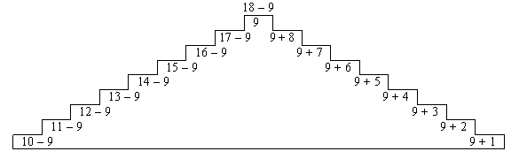

**«Кто быстрее поднимется в гору?»** Класс делится на 3 группы и 2 варианта. На доске (слайде) нарисованы 3 горы, даны примеры на карточке, дети решают по очереди и передают карточку следующему в команде. Прикрепляют звёздочку к горе. При проверке, если есть ошибка, звёздочка «гаснет», т.е. убирается. Выигрывает та команда, у которой все звёзды зажглись первыми и сохранились.

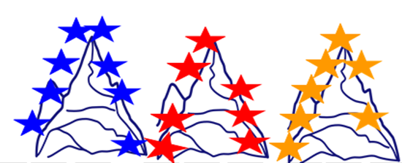

*При закреплении знаний таблицы сложения или умножения* можно использовать следующие игры:

**«Теремок». Н**а доске (слайде) изображён теремок. Окошечки в нём закрыты карточками с примерами. Если ребёнок правильно решит пример, то окошечко, открывается, и дети видят, кто в теремке живёт.

**«Кто пришёл в гости?»** На доске (на слайде) прикреплены карточки сверху вниз, на них написаны выражения, на обратной стороне которых разрезная картинка с изображением какого-то героя. Дети, начиная сверху, находят значения выражений и, если решили правильно, переворачивают карточку-пазл. В результате получается целая картинка героя, который пришёл сегодня на урок к ребятам, и будет предлагать разные задания.

**«Не скажу».** Цель: закрепление знаний таблицы деления, например, на 4. Обучающиеся по просьбе учителя считают от 10 до 40 по одному, но вместо чисел, которые делятся на 4, они произносят «Не скажу». Эти числа записываются на доске. Появляется запись:12, 16, 20, 24, 28, 32, 36, 40. Затем с каждым из записанных чисел ученики называют примеры.

В зависимости от цели игры, ее можно использовать с 1-го по 4-й класс.

**«Молчанка». Н**а доске или карточке записаны числа по кругу, а в центре знак действия. Учитель молча показывает на два числа и на кого-то из учащихся (по цепочке, по рядам, выборочно, под запись, и т.д.). Тот должен выполнить с ними определённое действие и записать ответ. Остальные делают хлопок, если согласны.

**«Вылови рыбку». Н**а доске (или на слайде) аквариум с рыбками. На рыбках написаны примеры. Дети выбирают рыбку и решают пример. Среди всех рыбок есть золотая, которая будет исполнять желания детей: давать задания, которые они хотели бы отработать на уроке. Учителю при подготовке к уроку нужно предусмотреть все варианты заданий, которые могут попросить ученики у рыбки.

**«Мальчики – Девочки»**. Цель: развитие внимания, быстроты мыслительных операций, памяти. По щелчку на экране появляются кружки разного цвета с примерами.   
Задание: если кружок синего цвета, то ответ хором называют мальчики, если красного – девочки. Если кружок другого цвета, в классе тишина. Выигрывают те, кто меньше допустил ошибок.

Для закрепления знаний *геометрических фигур*, развития умения видеть в предметах их форму, формирования творческого воображения можно использовать такие игры:

**«Чудесный мешочек».** *Материал игры:* мешочек с геометрическими фигурами или телами: круги, квадраты, прямоугольники, треугольники, кубы, шары, пирамиды, призмы.Содержание игры: *Вариант 1.*  «Возьми в мешочке любую фигуру, не доставая, только на ощупь определи, что это за фигура, назови её, достань, а ребята пусть проверят, правильно ли ты эту фигуру назвал».

**«Аукцион знаний» –** Учитель показывает геометрическую фигуру, дети поднимают руку и называют один из её признаков, свойств. Например, квадрат: 1-й ученик: четырёхугольник, у которого 4 равные стороны; 2-й: 4 прямых угла; 3-й: диагонали равны между собой, 4-й: чтобы узнать периметр, надо а ∙ 4; 5-й: чтобы узнать площадь, надо а ∙ b; 6-й: диагональ квадрата делит его на 2 равных прямоугольных треугольника и т.д. Побеждает тот, кто назовёт последнее свойство.

**«Придумай рисунок».** *Ход игры*: учитель рисует на доске четыре геометрические фигуры.

Затем предлагает ученикам нарисовать их у себя в тетрадях и обращается к детям: «Подумайте, что можно дорисовать в каждой фигуре, чтобы превратить её в рисунок». Для подведения итога организуется выставка работ.

**«Из каких геометрических фигур составлен рисунок?»**

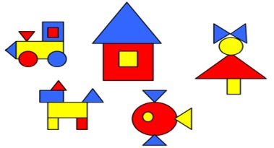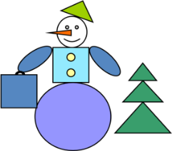

На уроках математики в начальной школе необходимо вести работу по формированию *логического мышления*, используя логические задачи и упражнения. Логические упражнения позволяют детям на доступном математическом материале с использованием жизненного опыта выстраивать правильные математические суждения без предварительного теоретического освоения самих законов и правил логики. Правильность суждения обеспечивается тем, что на страже ее находится учитель-организатор. Под его руководством путём упражнений дети практически знакомятся с применением логических приёмов. Назначение логических задач и упражнений состоит в активизации умственной деятельности ребят, в ожидании процесса обучения «умственной гимнастики».

**«Логические концовки».** *Цель:* развивать логическое мышление. Обучающиеся должны закончить и фразы: Если стол выше стула, то стул... (ниже стола). Если 2 больше одного, то один... (меньше двух). Если правая рука справа, то левая... (слева).

«Какой фигуры не хватает?» «Вставь яблочко» «Вставь машинку»

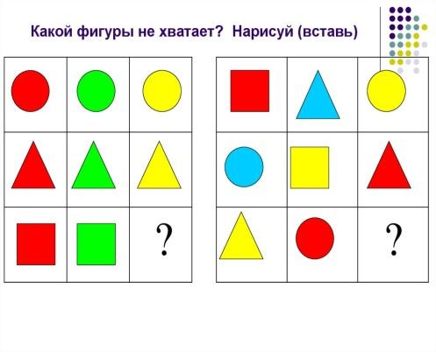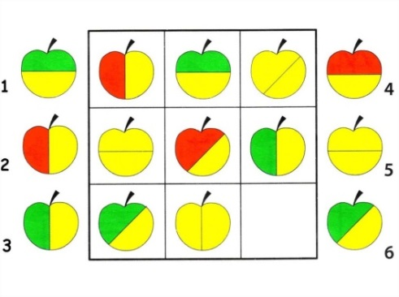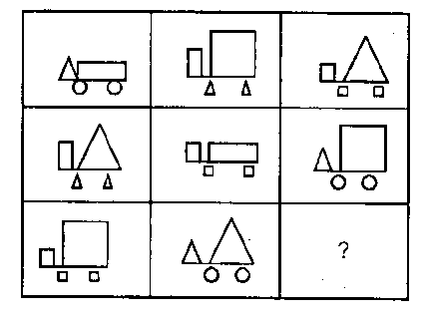

**Продолжить ряды чисел вправо и влево (если такое возможно), установив закономерность в записи чисел:** а)…5,7,9,… б)…5,6,9,10,…

**Обобщение. Назови группу чисел одним словом**. а) 2,4,7,9,6 б) 12,18,25,33,48,57

«Логические задачи» – Лестница состоит из 11 ступенек. На какую ступеньку надо встать, чтобы быть посередине лестницы? Масса дрессированной собачки, когда она стоит на двух задних лапках, 3 кг. Какова её масса, если она стоит на четырёх лапках?

Дидактические игры можно включать в нестандартные уроки, например, **уроки-путешествия.** В путешествиях ненавязчиво обогащается словарный запас, развивается речь, активизируется внимание детей, расширяется кругозор, прививается интерес к предмету, развивается творческая фантазия, воспитываются нравственные качества. Дети играют, а, играя, непроизвольно закрепляют, совершенствуют, доводят до уровня автоматизированного навыка математические знания.

**«Путешествие в царство математики».** Сказочные герои царица Математики, Иван-царевич, Василиса Премудрая, Марья-Искусница задают детям различные задания. В Числограде с Иваном-царевичем дети повторяют состав чисел первого десятка. В замке Василисы Премудрой решают задачи, в замке Марьи-Искусницы – геометрический материал. И, наконец, попадают в резиденцию царицы Математики, которая проверяет знания детей по изученной теме.

На уроках-**сказках** всегда царит хорошее настроение, а это залог продуктивной работы. Сказка позволяет ворваться на урок юмору, фантазии, творчеству, а самое главное – учит детей быть добрыми и справедливыми.

Сказки при изучении математики можно использовать следующим образом. Герои сказки испытывают трудности. Дети пытаются им помочь. Они отправляются в путь, преодолевая самые неожиданные препятствия. Выполняют математические задания, отгадывают загадки, вспоминают пословицы. Преодоление препятствий вместе со сказочными героями придаёт обучению яркую эмоциональную окраску, что способствует повышению усвоения, как математического материала, так и литературного.

*Итак, подводя итог*, можно сделать **вывод:** дидактическая игра – это важный метод обучения младших школьников. Для младшего школьного возраста характерны яркость и непосредственность восприятия, лёгкость вхождения в образы. Игра помогает снять чувство усталости, раскрывает способности детей, их индивидуальность, усиливает непроизвольное запоминание. В дидактических играх ребёнок учится подчинять своё поведение правилам, формируется его движение, внимание, умение сосредоточиться, т.е. развиваются способности, которые особенно важны для успешного обучения в школе.

Список литературы:

1. Истомина Н.Б. Методика обучения математики в начальных классах. Учебное пособие. М.: Академия, 1998г. – 288 с.
2. Куличкова О.П., Уланова К. Формирование вычислительных навыков в процессе игры. //Начальная школа, 1987. – 31 с.
3. Горнакова Н.В. Игровые технологии как способ компетентностного подхода –[Электронный ресурс] – Режим доступа: http://festival.1september.ru/articles/596556/

(дата обращения: 25.12.2024).